Гlибратласи районна у калахъес

Районна Администрацияла заседаниебала заллизиб майла 27-личиб районна активла яргаличилси заседание бетерхур. Ил абхьиб за бузахъи «Сергокъалала район» МР-нна Бекl Мяхlяммад Амирович Гlямаровли.
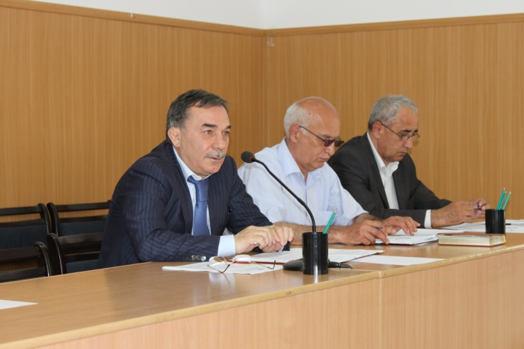
Заседаниеличир хlердариб хlябал суал. Районнизир дурадуркlути пачалихъла цати имтихlянтачи (ЕГЭ) хlядурдешлис хасбарибси цаибил суалла чевкад гъайухъун районна Администрацияла Бекlла заместитель Мяхlяммад Гlял.Мяхlяммадов, районна багьудила Управлениела начальник Мяхlяммадхlябиб Мирзамяхlяммадов ва районнизиб цаибил мерличибси Сергокъалала Гl. Батирайла уличилси лицейла директор Ханум Гlисаева.
Кlиибил суалла чевкад, сабира районнизибси умудешла ва экологияла тяхlяр-кьяйдалис хасбарибси, гъайухъун районна Администрацияла Бекlла заместитель Мяхlяммад Гlябд.Мяхlяммадов.
20l3-20l4-ибти дусмазиб гlебшнила-янила манзилличи район хlядурбиънила шайчирти итогуначила ва 20l5-20l6-ибти дусмазир ил шайчир дарес гlягlнити хlянчиличила буриб районна Администрацияла капитальный строительствола отделла начальник Гlисакь Гlисаевли.
Заседаниела хlянчи даимбирули гъайухъун районна Бекl М. Гlямаров. Хаслира, илини буриб, мурталра Сергокъалала район гьабкьяли биъниличила, цархlилти даргала районтала адамти сергокъалалантани бучlахъули калахъниличила, ишбархlилизибра иличила хъумартес асухlебирниличила ва челябкьлализибра гlибратчебси районна у калахъес хlяжатли биъниличила.
Умудешла шайчибад буралли, ДР-ла экологияла министрли, Министерстволи дураберкlибси совещаниеличиб, нушала районнизибси гlукъа-къус лайдикlуси мер гlибратласи биъниличила ва лерилра районтала экологияла инспекциябала начальникунас ил чебаэс хlяжатли биъниличила бурили сай.
«Цалра районни, нушани кьяйда хутlла шайчир ремонтла хlянчи дурадеркlили ахlен, сенахlенну илди «Дагэнерго»-ли ирзес гlягlнити масъулти сархlели», - викlар М. Гlямаров.

Нушала корр.
Сурат Д-Хl. Даудовли
касибси саби
Челукьути масъулти заманаличир ирзес

Майла 27-личиб «Сергокъалала район» МР-нна Администрацияла заседаниебала заллизиб районна Жамиг1ятла палатала цаибил заседание бетерхур.
Жамиг1ятла палата ак1ахънила мурадуни сари мерличиб чус чуни гьуни чебиахънила самоуправлениела органти, жамиг1ятла ва динна цах1набикуни ва районна халкь-ургаб бархбас бузахъни, социально-экономический ва царх1илти мяг1ничерти суалти ирзух1ели, халкь-ургаб цабалгундеш биахъни ва царх1илти.
Районна Жамиг1ятла палатализи кабурхули саби 33 адам. Илдани цаибил заседание дурабурк1ух1ели, председательли Мурегала шилизивадси, районна Х1урматла адамла уличи лайикьикибси Мях1яммад Г1ялиев, илала заместительтани Сергокъалала С.Х1. Г1ябдуллаев-ла уличилси лицейла директорла заместитель Индира Г1ябдурях1имова ва пачалихъла учреждениебала х1янчизартала профсоюзла райкомла председатель Мях1яммад Г1ях1мадов бик1иб.
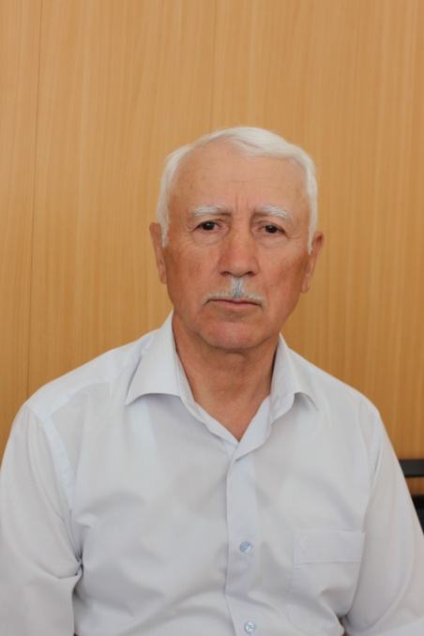
Заседаниелис г1ергъи Жамиг1ятла палатала Советла члентала – 7 адамла – «Сергокъалала район» МР-нна Бек1 Мях1яммад Амирович Г1ямаровличил гьунибаъни бетерхур. «Х1ушазибадли г1яг1ниси саби, районнизиб чинаб сегъуна нукьсандеш лебал чебаили, заманаличир илди суалти ахъдуцни, илх1ели нушани дахъх1едаахъили халкьлис челукьути масъулти ирзес дирех1е», - иб районна Бек1ли.

Пат1имат Г1яледзиева
Суратлизив: Жамиг1ятла палатала
председатель М. Г1ялиев
Сурат Даудх1яжи Даудовли
касибси саби
Дурх1ядешлизибад аркьнила шадлихъ

Майла 22-личиб Сергокъалала Г1ябдуллаев С. Х1-ла уличилси лицейла азбарлаб Г1ергъити зянкъла байрамлис хасбарибси шадлихъ бетерхур.
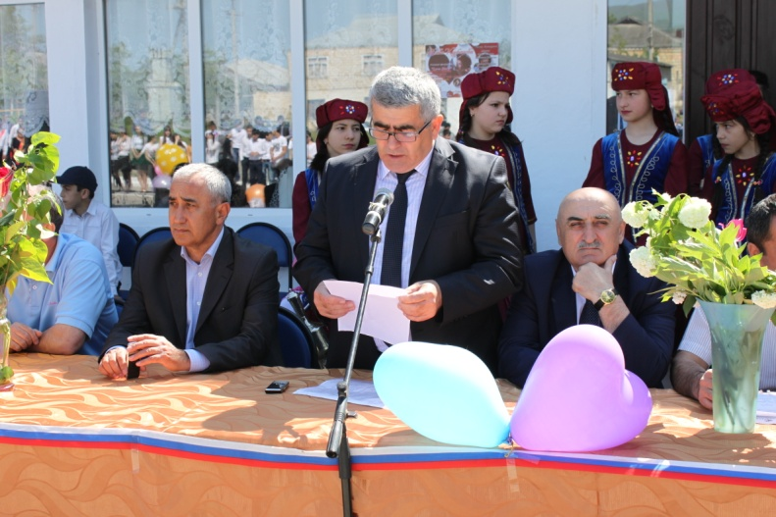
Илав гъайухъунси лицейла директор Ильяс Мях1яммадовли выпускникуни, илдала бег1ти ва педагогический агьлу мубаракбариб ва выпускникуначи дугьаилзули иб:
- 11 ва 9-ибти классунала выпускникунас ишбарх1ила балбуц дебали мяг1ничебси саби, сенах1енну илини сагати, халатала г1ямру дех1дирхьниличила балахъули саби. Дек1ар-дек1арти гьундуразирад х1ушаб чебиркур бархьси гьунии чеббик1ес. Х1ушала г1ямрулизир гьарбизуни диубли дигулра.
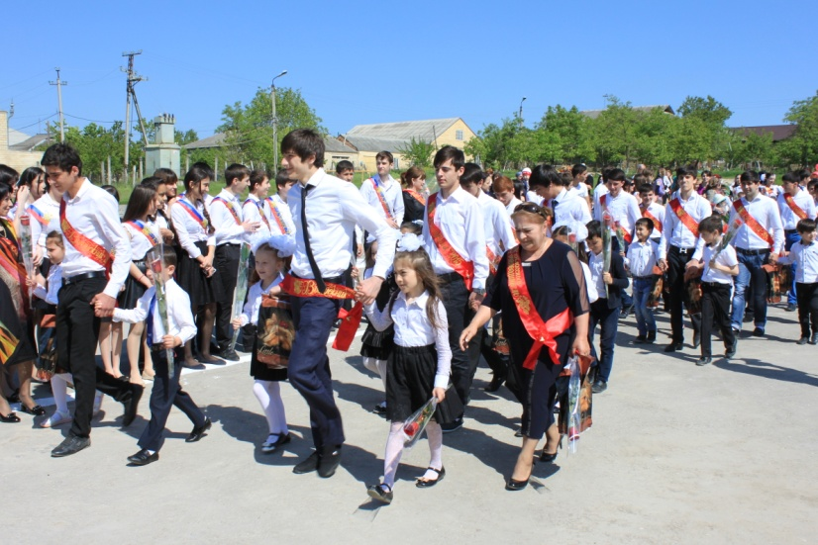
Илала дурабад, И. Мях1яммадовли бег1лара ункъли буч1ути дурх1нала, жигарчебти спортсментала ва конкурсуначир гьаларти мерани дуцибти учительтала уми дуриб. 2013-2014-ибил белч1удила дусла итогуни х1ясибли Г1ябдуллаев С.Х1-ла уличилси лицей районнизиб к1иибил мерличи дурабухъи саби.
Мубаракла дугьби дурули гъайбухъун ДР-ла Халкьла Собраниела депутат Сулайбан Сулайбанов, «Сергокъалала район» МР-нна Администрацияла Бек1ла заместитель Мях1яммад Г1ял. Мях1яммадов, «Эркиндешличи» газетала бек1 редактор Зубайру Г1умаров, дурх1нала пагьмуртала Юртла директор Г1ябидат Кьагьирова, выпускникунала учительти ва бег1ти. Илдани умут бихьиб ишх1елла выпускникуни жигарчебли буч1ули, г1ях1ти специалистуни бетаурли, нушала район, республика ва улка гьаладях1 дашнилизи пай кабирхьниличи.
Шадлихъличиб гъайбухъун выпускникунира. Илдани чула учительтас дахъал дусмазиб саби багьандан дарибти х1янчилис халаси баркалла багьахъур, делч1ун назмурти, далуйти ва дариб делхъ.
Шадлихъла программа жагабариб дурх1нала пагьмуртала Юртла буч1антани, чунира Грузияла халкьла делхъ чедаахъибти ва культурала-бамсриихънила центрла х1янчизартани.
Г1ергъити зянкъ зайдухъун, цаибти классунала буч1антани ва выпускникунани цалис-ца савгъатуни дариб ва шадлихъ даимбиуб.

Пат1имат Г1яледзиева
Суратуни Даудх1яжи Даудовли
касибти сари

Международный день защиты детей

Это один из самых старых международных праздников, его отмечают во всем мире с 1 июня 1950 года.
Решение о его проведении было принято международной демократической федерацией женщин на специальной сессии в ноябре 1949 года.
Организация объединенных наций поддержала эту инициативу и объявила защиту прав, жизни и здоровья детей одним из приоритетных направлений своей деятельности. Международный день защиты детей – это, прежде всего, напоминание взрослым о необходимости соблюдения прав детей на жизнь, на свободу мнения и религии, на образование, отдых и досуг, на защиту от физического и психологического насилия, на защиту от эксплуатации детского труда как необходимых условий для формирования гуманного и справедливого общества.
Первым и основным международно-правовым документом, в котором права ребенка рассматривались на уровне международного права, стала Конвенция о правах ребенка, принятая Организацией Объединенных Наций 20 ноября 1989 года. Конвенцию подписала 61 страна, в СССР она была ратифицирована 13 июля 1990 года.
Трудно исключить какие-либо слои населения из числа отмечающих этот светлый день. В первую очередь, конечно, это праздник детей и для детей. Именно во имя детей, их счастья, радости и защищенной жизни и был учрежден этот праздник. Отмечают его практически все, так как все люди были когда-то малолетними детьми, многие счастливы тем, что у них есть дети и они могут о них заботиться, защищать их.
И в Международный день защиты детей у всего человечества есть хороший повод еще раз заявить детям о своей любви и поддержке.
Пусть у каждого ребенка будет детство,
Будут дом, счастливая семья.
И оставьте каждому в наследство
Клад заботы и внимания.

Пусть звучит почаще детский смех,
Будет больше радостных затей,
Мы сегодня поздравляем всех
С Днем защиты дорогих детей.

Ахмедов М.А., заведующий отделением КЦСОН
Заместитель прокурора Сергокалинского района
встретился с учениками Лицея им. Омарла Батырая

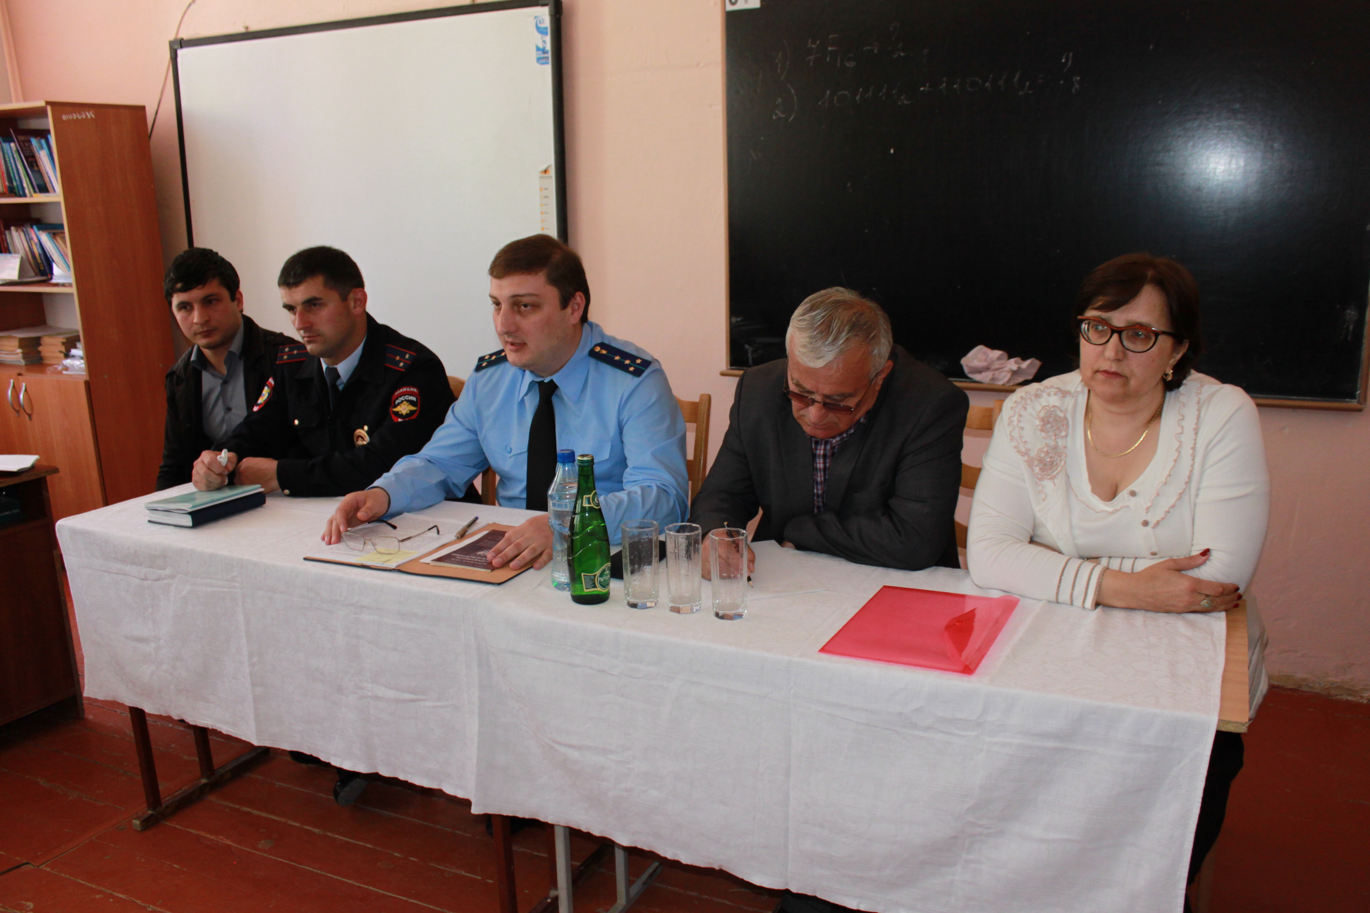В преддверии окончания учебного процесса и начала сдачи единого государственного экзамена заместителем прокурора Сергокалинского района Ибрагимом Гамидовым совместно с членом Общественной палаты Республики Дагестан Ахмедом Гаджиевым, инспектором по делам несовершеннолетних ОМВД России по Сергокалинскому району Амираном Магомедовым и ведущим специалистом по делам молодежи администрации МР «Сергокалинский район» Исламом Меджидовым организована встреча с учениками Лицея им. Омарла Батырая Сергокалинского района.
На встрече с учениками 10-11 классов заместитель прокурора Ибрагим Гамидов завел разговор о запрещенных препаратах и вредных напитках, употребляемых молодежью, о борьбе с экстремизмом и терроризмом в молодежной среде, были обсуждены вопросы уголовной ответственности несовершеннолетних, ответственность за совершение административных правонарушений.
Представители правоохранительных органов обратили особое внимание на уголовную ответственность за хранение и распространение наркотических средств, противодействие распространению наркотических веществ и борьбе с потреблением солей (спайсов) в молодёжной среде.
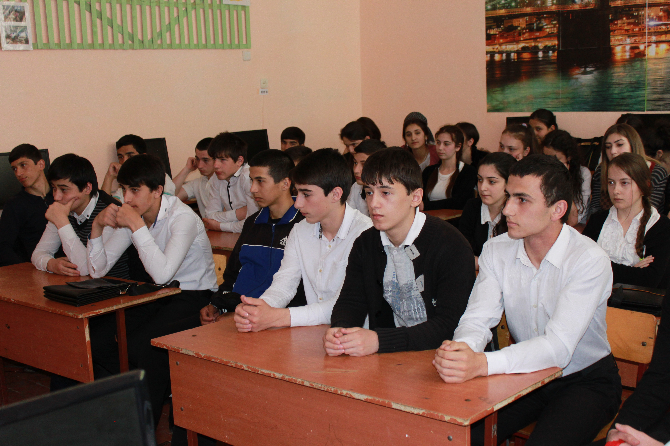Сотрудники правоохранительных органов посоветовали «не изобретать велосипеды» в преддверии сдачи ЕГЭ. Они говорят, что все возможные уловки типа: ушных микрофонов, шпаргалок на теле и прочее уже испробованы. Риск быть уличенным чересчур велик, так как помимо наблюдателей за сдачей будут следить по камерам видеонаблюдения. Любого, попавшегося на списывании, лишат возможности сдачи ЕГЭ.

Фото Даудгаджи Даудова

Антитеррор

Утверждены требования к антитеррористической защищенности
объектов и территорий

С 11.04.2015 вступает в силу Постановление Правительства Российской Федерации от 25.03.2015 № 272 «Об утверждении требований к антитеррористической защищенности мест массового пребывания людей и объектов (территорий), подлежащих обязательной охране полицией, и форм паспортов безопасности таких мест и объектов (территорий)».
Предусмотрено категорирование мест массового пребывания людей в целях установления дифференцированных требований к обеспечению их безопасности с учетом степени потенциальной опасности и угрозы совершения террористических актов и их возможных последствий.
Установлено, что категорирование мест массового пребывания людей проводится межведомственной комиссией, созданной решением руководителя исполнительного органа государственной власти субъекта Российской Федерации, главы муниципального образования.
Определение одной из 3 категорий поставлено в зависимость от числа людей, которые могут при определенных условиях одновременно находиться на территории обследуемого комиссией объекта. При этом расчет количества людей должен проводиться путем проведения мониторинга одновременного пребывания и (или) передвижения людей в течение 3 дней.
На каждое место массового пребывания людей после проведения его обследования и категорирования комиссией должен быть составлен паспорт безопасности. Установлена обязательность согласования данного паспорта с руководителями территориального органа безопасности, территориальных органов Министерства внутренних дел Российской Федерации, Министерства Российской Федерации по делам гражданской обороны, чрезвычайным ситуациям и ликвидации последствий стихийных бедствий по месту расположения объекта.
Актуализация паспорта безопасности должна происходить не реже одного раза в 3 года, а также в определенных постановлением случаях.
Предусмотрено обязательное оборудование всех мест массового пребывания людей независимо от установленной категории:
- системой видеонаблюдения;
- системой оповещения и управления эвакуацией;
- системой освещения.
Одновременно предусмотрено категорирование объектов (территорий), подлежащих в соответствии с распоряжением Правительства Российской Федерации от 02.11.2009 № 1629-р обязательной охране полицией. Комиссия в данном случае создается решением руководителя (собственника) органа (организации), являющегося правообладателем объекта (территории).
На каждый объект (территорию), подлежащий обязательной охране полицией, должен быть составлен паспорт безопасности, который, также как и паспорт безопасности места массового пребывания людей, подлежит согласованию с уполномоченными ведомствами.

И.М. ГАМИДОВ,
заместитель прокурора
Сергокалинского района

Приоритетный проект «Здоровье»

31 мая – Всемирный день борьбы с курением

Важнее борьбы с курением и рассмотрения различных способов «завязать» с этой привычкой является только профилактика курения, при этом речь идет именно об эффективных способах профилактики, а не о мероприятиях, проводимых для галочки.
Профилактика курения, несомненно, имеет свои плоды – так же, как, например, постоянные тренировки действий персонала в случае пожара. И как эти тренировки профилактика должна быть регулярной. Все очень просто – наравне с инициативой профилактики курения человек регулярно сталкивается с осознанной или неосознанной агитацией в пользу курения.
Он видит, как герой крутого фильма прикуривает от обломков взорвавшегося самолета, или друзей и родственников, утверждающих, что при помощи сигарет они снимают стресс. Вполне естественно, что человек больше верит тем, кого он хорошо знает, поэтому в более выигрышной позиции находятся друзья, родственники этого человека и знаменитости, играющие супергероев.
Именно поэтому наряду с общей агитацией – в учебном заведении, на рабочем месте, очень важным компонентом в профилактике курения является создание здоровой, некурящей обстановки в коллективах и дружеских компаниях, а так же в семье. Таким образом, некурящий человек прекрасно осознает, что ему не нужно закуривать ту самую первую сигарету, а человек курящий, видя вокруг себя нормальных людей, к которым он хорошо относится, но которые не курят, осознает пагубность и, самое главное, ненужность своей вредной привычки. При этом необходима профилактика курения и пропаганда здорового образа жизни в широчайших масштабах, чтобы каждый некурящий человек становился носителем этой пропаганды, обеспечивая тем самым ту регулярность профилактики курения в той среде, в которой он работает или общается.
Вообще, профилактические мероприятия лучше всего проводить в глобальных масштабах с самого раннего возраста, возможно, еще в детском саду. Именно в это время у ребенка начинают формироваться жизненные ценности, отношение к тому или иному явлению, и очень важно, чтобы ребенок уже в этом возрасте относился к курению негативно. Ребенок растет, переходит в школу. Не секрет, что среди школьников довольно высок процент курильщиков, более характерно это для детей из неблагополучных семей и старшеклассников, но многие курильщики пробуют свою первую сигарету именно в школе, под влиянием примера старших и более авторитетных товарищей. Необходимо обеспечивать регулярные мероприятия по профилактике подросткового курения и закреплению негативного отношения к курению как к явлению так и к самим курильщикам – ведь они не только вредят своему здоровью, но и подают плохой пример окружающим. Самым лушим методом будет приведение в пример учеников, с которыми школьник и сам общается и поддерживает отношения.
При успешном развитии негативного отношения к курению у молодежи в более старшем возрасте, когда многие вещи переосмысливаются и понимаются по-другому, молодые люди и сами не встанут на тропу курильщика – они уже могут осознанно понимать, какой вред это наносит их здоровью, посчитать, сколько приблизительно они будут тратить на это, ну и, конечно же, в общении со своими сверстниками видеть последствия негативного воздействия курения на организм – пожелтевшая кожа, болезни, которые проявляют себя раньше, чем у здоровых людей, общая слабость здоровья и многое другое. Но и в этом случае не стоит отказываться от профилактики курения – только теперь это возлагается на плечи работодателя, учебного заведения и средств массовой информации, которые при правильном подходе могут, в конечном счете, истребить эту привычку в корне и остановить ее распространение на следующие поколения.

Врач-кардиолог Гасаналиева Д.Д.
О раке молочной железы

Большую роль в возникновении и развитии предопухолевых заболеваний молочной железы играют дисгормональные расстройства, возникающие в результате функциональных нарушений и заболеваний в женской половой сфере.
К факторам риска относятся: малое число родов и последующих лактаций, непродолжительность и неполноценность их, большое число абортов, заболевания женских половых органов, курение, алкоголизм, нарушение гармоничной семейной жизни и т.д.
Молочные железы женщин, в силу своих физиологических особенностей, находятся в состоянии постоянной смены процессов пролиферации и инволюции, связанной с фазами менструальных циклов и соответствующим им различным уровням половых гормонов. На процессы пролиферации эпителия молочных желез оказывают влияние гормоны (эстроген, прогестерон), вырабатываемые яичниками и корой надпочечников, а также гонадотропные гормоны передней доли гипофиза, в первую очередь, фоликуллостимулирующий гормон (ФСГ).
В период беременности на процесс гиперплазии молочных желез большое влияние оказывают гормоны, вырабатываемые плацентой. Под влиянием гормональных сдвигов нарушаются процессы физиологической эволюции и инволюции в молочных железах, развиваются очаги патологической пролиферации эпителия на фоне коллагеноза и гиалиноза стромы и образования кист. Суммируясь на протяжении многих лет, эти изменения ведут к развитию различных форм мастопатии, на фоне некоторых в ряде случаев происходит малигнизация.
Клиника: различают несколько форм рака молочной железы: узловатую, диффузную, инфильтративно отечную, болезнь Педжета. Наиболее часто встречается узловатая форма, проявляющаяся образованием плотного узла на том или ином участке молочной железы.
Диффузные формы – рожистоподобный рак молочной железы встречается редко. Отличается быстрым течением и плохо поддается лечению. Характеризуется диффузным покраснением кожи и уплотнением молочной железы и быстрым распространением за пределы железы.
Инфильтративно отечная форма встречается чаще в молодом возрасте. Характеризуется диффузным уплотнением части, а иногда всей молочной железы. Кожа имеет характерный вид апельсиновой корки, хорошо заметной на глаз.
Болезнь Педжета – составляет до 5% всех случаев рака молочной железы. Начинается с покраснения и уплотнения соска, появления сухих и мокнущих корочек и струпиков. При их отпадении обнаруживается влажная, зернистая поверхность.
Ведущее место в профилактике рака молочной железы женщин занимают ежегодные медосмотры женщин старше 18 лет, но наши женщины крайне пренебрежительно относятся к этому вопросу, обращаются к врачам только на поздних стадиях, что и сказывается на высоком проценте 11 (22%) рака молочной железы по отношению ко всем видам ракам в нашем районе за период 2014 года.
Выбор метода лечения и прогноз заболевания при раке молочной железы зависит от клинической классификации и стадии заболевания. Рак молочной железы принято делить на четыре стадии. По международной классификации при определении стадии заболевания учитывается степень распространения процесса в молочной железе, состоит из ряда последовательных мероприятий и поэтому называется комбинированным или комплексным. Лечение включает хирургические, лучевые, гормональные и химиотерапевтические методы. План лечения вырабатывается индивидуально для каждого больного в зависимости от стадии заболевания, местного распространения процесса, наличие регионарных и отдаленных метастазов, возраста, менструального цикла, общего состояния и сопутствующих заболеваний.

Иса Османов, онколог СЦРБ
Гипертония у женщин

Многие думают, что в молодости об атеросклерозе думать рано, в старости – уже поздно, он, к тому же, есть практически у всех. Тем не менее, думать о своем здоровье надо всегда, а у женщин есть период, когда надо быть особенно внимательной к себе.
Считается, что до определенного возраста женщинам гораздо реже приходится сталкиваться с такой проблемой как гипертония. Если у мужчин после 12-14 лет может начинать подниматься давление, то женщин защищают половые гормоны – эстрогены, оказывающее защитное действие на сердечно-сосудистую систему. Но после 50 лет, с наступлением менопаузы, когда гормональные изменения идут вместе с возрастными и естественная гормональная защита утрачивается, женщины очень быстро догоняют мужчин по распространенности гипертонии. Вместе с поднятием давления, увеличивается риск возникновения проблем с сердцем и сосудами. В итоге, в возрасте 50-55 лет происходит скачок и число страдающих женщин увеличивается примерно в два раза.
В это время нередко появляются боли в области сердца. Надо контролировать свое давление, знать уровень холестерина и даже при нормальных показателях крови ограничить употребление продуктов, содержащих большое количество холестерина. Надо следить за весом, больше двигаться, отказаться от курения.
В среднем количество гипертоников – мужчин и женщин одинаково, но у мужчин при любом уровне подъема артериального давления риск осложнения выше. Тем не менее у женщин есть свои особенности в течении гипертонии. Некоторые факторы риска появления гипертонии у женщин вносят большой вклад в развитие болезни, например, сахарный диабет. У мужчин это заболевание увеличивает риск осложнений в 2-3 раза, а у женщин – в 5-7 раз. В лечении для женщин особенно важно обращать внимание на немедикаментозные методы – ограничение соли, калия, большее употребление нежирных молочных продуктов. Если принято решение о медикаментозном лечении гипертонии, то подобрать его должен врач.
Еще одна особенность лечения женской гипертонии – довольно часто встречающаяся большая разница между верхним и нижним давлением, например, АД 140/90. Долгое время внимание уделялось только диастолическому давлению, поэтому женщины, у которых 160/80, не считали себя гипертониками. В настоящее время высокое пульсовое давление (большая разница между верхним и нижним) прогностически считается неблагоприятным фактором, такие цифры давления говорят о том, что есть риск развития сердечно-сосудистых осложнений. Назначенное в это время лечение защищает от развития инфаркта.
В развитии гипертонии большую роль играют факторы риска – курение, возраст, повышенный холестерин, отягощенная наследственность, диабет, лишний вес. При любых симптомах больной должен обратиться к врачу, который откорректирует действия, лечение.

Терапевт СЦРБ Абдусамедова М.А.
Если крошатся зубы
Стоматологи предупреждают: большинство проблем с зубами связаны с неправильной гигиеной полости рта, однако начавшийся процесс разрушения зубной эмали нельзя пускать на самотек. Чтобы найти источник заболевания и получить нужные рекомендации придется обратиться к врачу-стоматологу.
Причины:
Механические повреждения. Передние зубы могут ломаться и крошиться в результате высокой нагрузки на них: открывание зубами банок и пробок у бутылок, раскалывание орехов, леденцов, перекусывание лески и ниток.
Неправильное лечение у стоматолога. Если зуб поражен кариесом и не залечен полностью, велика вероятность того, что он начнет крошиться и приведет к разрушению соседних зубов.
Дефицит витаминов «Д» и «Е», минеральных веществ и кальция. В данную категорию попадают дети и пожилые люди, и недавно родившие женщины.
Молочные зубы у детей. Из-за недостаточно прочной эмали, употребления сладостей, небрежного отношения к гигиене полости рта, ослабленного иммунитета молочные зубы становятся уязвимыми для кариеса – причины ломких зубов. Также дети часто скрипят зубами, что приводит появлению микротрещинок.
Хронические заболевания, вызывающие недостаток кальция. Если крошатся зубы, следует пройти обследование не только у стоматолога. Узкие специалисты помогут диагностировать остеопороз, сахарный диабет, артрит и другие болезни.
Лечение.
При первых признаках следует обратиться к стоматологу и терапевту, который проведет обследование и назначит лечение.
Профилактика.
Чтобы предотвратить проблемы с зубами, следует заботиться о них пока они здоровы. Правильной профилактикой станет соблюдение простых рекомендаций: употреблять молочные продукты, чистить зубы утром и вечером, полоскать рот после еды, каждые полгода посещать стоматолога, принимать витаминные комплексы, отказаться от вредных привычек, беречь зубы от механических повреждений.

Заслуженный врач-стоматолог РД А.А.Магомедов

Пищевые токсикоинфекции

Это обширная группа острых кишечных инфекций, которые развиваются после употребления в пищу продуктов, инфицированных болезнетворными микроорганизмами и их токсинами. Пищевые токсикоинфекции вызываются микробами – сальмонеллами, дизентерийной палочкой, протеи, стрептококками и др.
Источником являются люди, страдающие гнойными инфекциями (ангиной, фурункулезом, воспалением легких и др.) и животные (коровы, овцы, лошади), болеющие маститом. Опасность для здоровья представляют как больные, так и бактериовыделители.
Путь заражения – пищевой. Попадая в пищевые продукты, возбудители размножаются в них, одновременно накапливаются токсичные продукты, что служит причиной заболевания. Болезнь может протекать как в виде единичных случаев, так и вспышек.
Проявляется заболевание от 2-6 часов до 2-3 дней с момента заражения. Болезнь начинается остро, появляется слабость, головная боль, повышение температуры, озноб, а затем присоединяются тошнота, рвота, снижение аппетита, расстройство стула, боли в животе. Прогноз обычно благоприятный. Лечение назначает врач. Профилактика: тщательный санитарный контроль за производством, хранением, реализацией пищевой продукции. Неподущение к работе лиц с признаками инфекционных заболеваний, гнойничковых поражений кожи и слизистых оболочек. Большое значение в профилактике пищевых инфекций имеет также соблюдение населением санитарно-гигиенических правил.

Врач-инфекционист СЦРБ Магомедова А.М.

2015 – литературала Дус
Поэт хlямрантачив гlяхlладли
Адамтала рухlлати давлуми чедирцlахънилизиб литературала, битlакl лебси Девла кьадри халаси саби. Ил секlал пикрилизи касили, нушала улкализиб иш дус литературала Дус саблин багьахъурли саби. Майла 19-личиб Кичихlямрила шила культурала Юртлизиб литературалала Дусличил бархбасунси балбуц (районна шимазибад касибхlели - цаэсил) дураберкlиб. Хlямрантани чучи гlяхlладли живариб РФ-ла писательтала ва журналистунала Союзунала член, даргала поэт, урегал жузла автор, ДР-ла культурала урибси хlянчизар, районна «Эркиндешличи» газетала бекl редакторла заместитель Айдимир Каймаразов.
Литературала Дусличил бархбасунси ил балбуц дурабуркlнила сиптакарсили ретаур Кичихlямрила урга даражала школала дарган мезла учительница Мяхlяммадова Сакинат Идрисовна. Илала пикри гlеббуциб школала дирекцияли, учительтани, шила администрацияли, шила халатани, культурала хlянчизартани ва школала бучlантани.
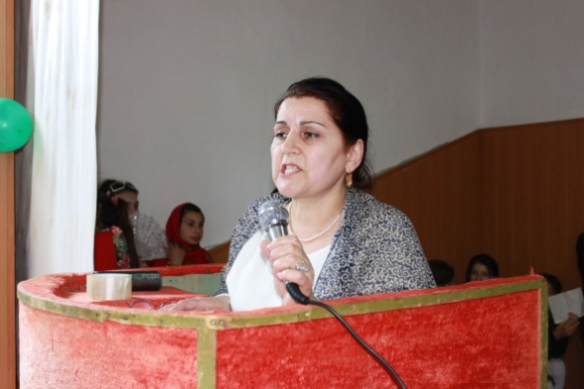
Поэтличилси хlямрантала гьунибаъни ибхьули гъайрухъунси Сакинат Идрисовнани цабутlаван буриб:
- Нушала районнизивадси, бахълис сунела белкlани дигуси поэт, журналист Айдимир Каймаразовличилси гьунибаъниличи нуша дахъхlи хlертири. Сенахlенну, даргала дахъал шимазиб кьяйда, нушала шилизибра бахъал саби Айдимир Каймаразовла поэзия дигути. Къяна бетхlерар, А.Каймаразов ишхlелла манзиллизив даргала бегlлара сабухъчебли бузути, чула поэзия халкьличи бегlлара гъамти поэтуназивад ца сай рикlаслира. Илала назмуртала тугъи умути гьеличи мешули сари, чунира бучlантала дагьриличи, хlяланачи, гlякьлуличи белгиси асар бирути. Поэт челис-че чеахъикlниличи нуша – хlямрантанира пахру бирулра. Ва хlера, гьалабван дурабухъунси, илала творчестволизибцунра ахlенну, даргала поэзиялизибра лебгlеб гlяхlси даражала «Гlямрула гьигьани» бикlуси яргаличилси жузлира нуша разидарра. Сатирик сайлинра илала дахъал назмурти, хабурти, фельетонти, цархlилти белкlани дурадухъун ва дурадулхъули сари, сарира адамтала рухlла умудешличи жидикlути. Поэтлис дигули сай халкьлис гlяхlбарес, багалавиэс, хlялалти адамтачи сунела диги дагьахъес, гlямрула умудешла халаси кьадриличила аргъахъес.
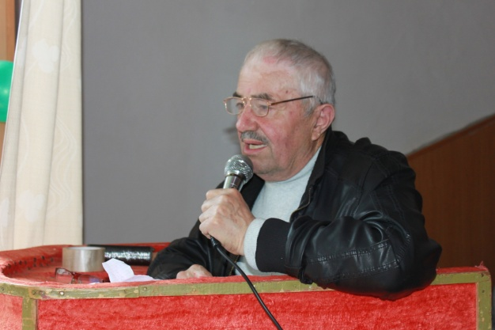
Айдимир, хlед хlямрантала шайзибад баркалла балахъулра. Хlела бузерилизир чедибдешуни имцlадиаб, хlед гlяхlси арадеш, игъбар каммадиаб, творчестволизир гьатlира халати гьарбизуни диаб! Хlела сагати белкlаначи нуша хlерлира. Лукlен.
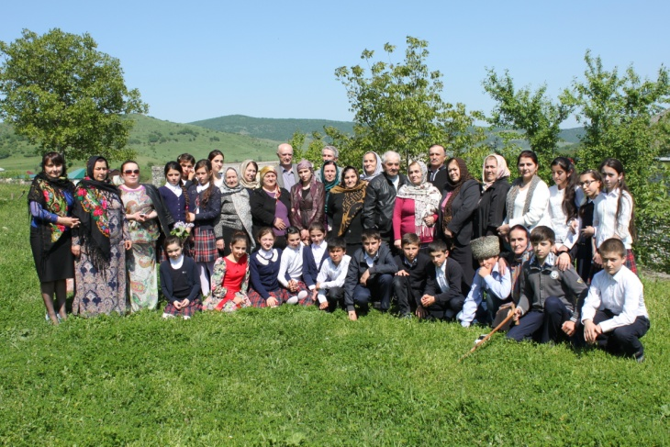
Гьунибаъни гьарли-марси жигарчебдешличил бетерхур. Сценаличи дурабухъи поэтла назмурти делчlун, илала сатирала белкlани хlясибли сценкаби чедаахъиб, далуйти зайдухъахъун школала чедирти классунала бучlанти Меседу Гlямаровани, Лиана Мяхlяммадовани, Ислам Мяхlяммадовли, Аймисай Мяхlяммадовани, Кумсият Билаловани, Патlимат Мустапаевани, Жамила Гlябдуллаевани, А.Ражабовли ва цархlилтани.
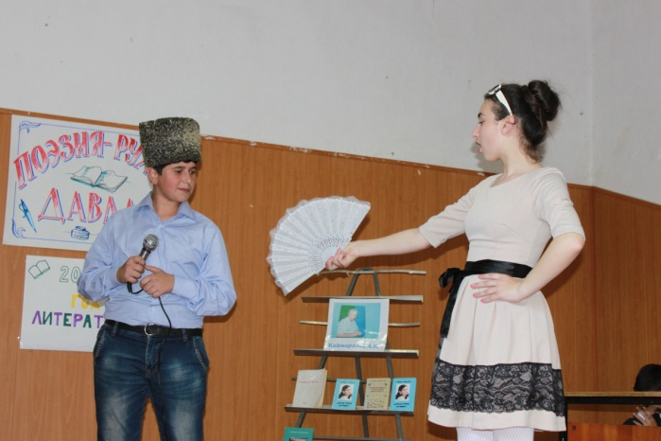
Поэтла творчестволис кьимат лугули, гьунибаъниличиб гъайбухъун шила администрацияла бекl Абулмуслим Къурбанмяхlяммадов, шила мижитла имам Гlяхlмадла Мухlяммад, вахъхlила педагог, хlурматла адам Мяхlяммадов Гlяли Гlябдуряхlманович, школала директор Хlясанова Равгьаният Мяхlяммадовна ва цархlилти.
Гьунибаъниличир поэтла гъайличил жагати далуйти делчlун Кичихlямрила шилизибадти бурибти далайчиби Ханум Мусаевани ва Оксана Гlямаровани. Гьунибаъни жагабарес музавхъун поэт акlубси ванзаличив, Убяхl Мулебкlила шилизив хlерируси урибси далайчи, музыкант Заур Гlялибековра. Илала далайли ва макьамтани хlямрантала дяхl шаладариб. Биштlа-халати хlеили сценаличи абацlили хlямрантани делхъанира дариб.
Гьунибаънила ахирличив гъайухъунси Айдимир Каймаразовли сунела сагати назмурти делчlун, сатирала диштlати хабурти дуриб. Цабутlаван илини буриб:
- Кичихlямрила ши-алавси тlабигlят дебали жагаси саби. Илис даргала «Швейцария» викlес вирар. Илгъуна мерличир акlубхlели дургудая хlуша-хlямранти гlямруличи разити, дяхl шалати, сахаватти, дигичерти, гlяхlлас ва гьалмагъунас уркlби гьаргти, пагьмуртачи, далай-делхъличи гlяшикьти. Чумра хlямранна анкъилизиб нуни кьацl беркунра. Цалра хlямранни дила уркlи хlебамкьахъур. Гьатlира разили, арали, анкъурби баракатли, уркlби дигили дицlили калабая хlуша. Арагlебли даргала поэзияла, литературала хlурмат барили, ну хlушала шилизи живарнилис халаси баркалла биаб! Чевяхlси Аллагьла уркlецlилиур мурталра калабая! Гьарил хlямранна анкъилар разидешра, ванадешра, дигира, даршудешра, руржуси шангра каммадиаб! Хаслира цlакьли баркалла икlулра иш балбуц дураберкlес пикрибарибси, даргала мезра даргандешра черяхlдарес гъазализирси мугlяллим Сакинат Идрисовнас, талихlла нурли шаларараб сарину.
Гьунибаъни таманбиубли гlергъи нушала гьалмагъ Гlяли Гlябдуряхlмановичли нуша сунела анкъилизи, баршибси кьумурличи жидарра. Ил хlурматла гъабзала анкъилизибра поэзияличила ихтилат даимбиуб.
Даудхlяжи Даудов
Суратуни – авторла

Юлдашлис – 50 дус
Хlугъунти бахъкабааб
Гьаларра чуйнара «Эркиндешличи» газетала бяхlлизир дурадухъунтири гапла гlяхlла белкlани балтlакан Гlялиев Мяхlяммадла урши, баркьудила адам Гlялихlяжичила белкlани, сайра Избербаш шагьарлизив хlерируси. Гьарли-марли ил халкьличил ва гьалмагъуначил валикибси, сунезир сегъунтилра халадеш агарси перге радам сай. Илини сунела Балтlала шантас ва узи-уршилиисцунра ахlенну, унраличибти хlямрантас, мяммаулантасра балли кумекбарес гlелум хlелзан. Хъумартес вирару илини сунела шилизиб барахъибси къугъал мижит (Аллагьла хъали). Хlямран хlеркlличиб барахъибси гумми, илини ризкьили делгlехъути хъуми. Илкьяйда илини сай хlерируси шагьарлизир вас ай хlерирути мер-муса-алав пайдалати хlянчи дурадуркlули сай.
Аллагьли гlуррара инкан бедаб сунес халкьлис кумекуна ирахъес.
Гьалавван ил 50 дус виуб. Гlялихlяжи 50 дус виъниличил бархбасахъи, сунела юлдаш Гlялимов Хизрини сунес ца ишгъуна назмура багъишлабирули сай.
Гlяхlмадла Мухlяммад

Школабазир гlергъити зянкъ
Гlямрулизи гьуниббатур
Гlядатли бетаурси саби майла 25 ибил бархlи бегlла гlергъити зянкъла байрам дурабуркlни. Ишдуслизиб биалли ил байрамла Бархlи лерилра школабазиб майла 22-личиб дураберкlес пикрибариб. Цархlилти школабазиб кьяйдали, Мургукла урга даражала Р.Р.Шагьнавазовала у бихуси школализибра дураберкlиб 11 ибил классла дурхlни чула гlямрула гьуйчи гьуниббалтуси байрам. Савлиличибад байрамличи дурхlни сакlубли хlядурбикlулри, школала гьала ранг-рангла шаранала халми даршилри, музыка зайдикlулри. Някъбазир вавнала халубира сабира биштlатира къалабалири школализи. Байрам абхьиб ва бузахъи школала психолог Индиана Мяхlяммадовани:
- Мубаракдирулрая ахlертивыпускникуни! Хlера хlебагьурливан ардякьун хlушала дурхlядеш. Хlушала сагали бехlбирхьуси гlямрула гьуйчир дулгулра хlушаб гьарбизуни, арадеш, гlяхlдеш. Хъуммартидая школа ва хlуша дучlахъути учительти.
Илини гьалагъай дуриб, выпускникуни, учительти, школала бучlанти ва илдала бегlти байрамличил мубаракбариб. Гlур илини гъай бедиб школала директор Шагьнавазова Зувалжат Шагьнавазовнази. Лебилра байрамличи цалабикибти мубаракбирули гъайрухъун ил, гlяхlил бучlули школа таманбарибтала уми дуриб ва илдас грамотаби дедиб.
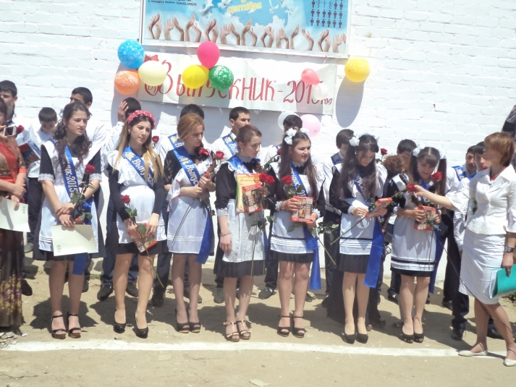
-Мубаракдирулрая хlуша, ахlерти выпускникуни, хlушала бегlла гlергъити зянкъла бархlиличил. Хlушала сагали бехlбирхьуси гlямрула гьуйчир дулгулра хlушаб гьарбизуни, талихl, хlуша гьарил бархlилизир ишбархlиван жагали кали дигулра, пачалихъла имтихlянтира хlушаб дигугlерли дедили дигулра. Хъуммартидая хlушала школара учительтира - рикlи З.Шагьнавазова.
Выпускникунира байрамличи цалабикибтира мубаракбирули гъайбухъун школала завуч Мяхlяммадова Патlимат Багьаудиновна, районна багьудила Управлениелизирад ракlибси хlянчизар Рабаданова Аминат Гlяйсаевна ,11-ибил классла руководитель Шагьнавазова Анисат Шагьнавазовна. Илкьяйдали гъайбухъун дурхlнала бегlти. Вецlну цара ибил классла дурхlнала бегlтала шайзибад гъайбухъун Пашаева Умугьан ва Рабазанова Замира. Илдани дахъал баркаллала дугьби дуриб учительтас, чула дурхlни бучlахъес илдани ахъибси къиян багьандан. Выпускникунас мубаракла дугьби дуриб илдала цаибти учительницабанира.
Чула ахlерти учительтас дахъал баркаллала дугьби дуриб, назмурти ва далуйти делчlун выпускникунани, выпускникунас биалли - цаибил класс белчlунти никlабани. 11-ибил классла учlан Расулов Камильли ва цаибил классла ручlан Амирханова Салиматли гlергъити зянкъ дяхъиб. Цаибил классла биштlатани выпускникунас вавнала халуби дедиб. Выпускникунанира чула школалис ва учительтас халаси баркалла багьахъур. Уркlби разидешли дицlибти бучlантани делхъани ва далуйти демжахъур.
Зубалжат Мяхlяммадова
Суратлизиб: выпускникуни байрамличиб

Шуртlри акlахъес
Гьалмагъ Къизаличилси Гlязиз! Нуни аргъибси саби Гlязизла къиза бугаси, хlулби шалати ва адамтачи уркlецlиличил хlердикlути сари или. Наб хlези ца суал хьарбаэс дигулра нушала шила базарла хlекьлизиб. Хlебла шала дикибмад шилизи базарличи цlедеш дихули сари дицес. Илди цlедеш кадирхьес декlарбарибси муса агара. Базриганта илди кадирхьули сари чlябарличи. Халкьлисра, дурхlнала анхълисра больницалисра дирцути цlедеш умуси мерлар, умудешлизир диэс гlягlнити диалли. Ну вархьли ахlенрав, гьалмагъ Гlязиз? Хlейрусира нушала базарличир лайикьти шуртlри акlахъес. Эгер имканти агара диалли, базарличи секlал дицес башути адамтазирад, цархlилти базуртачиб кьяйдали, базархlекь бучили имканти даргес хlейэсара?

Чамсулвара Багьаудинов

Вахъхlила тухтур
Ну 1977 ибил дуслизив Нальчик шагьарлизи курортличи вякьунсири. Илад ну ца хlуйзивад сукъуриубли чариубра. Районна больницализи вякьунра гlяхlси хlулбала тухтур лев бикlухlели. Айцlулра кабинетлизи, кайили разиси адам чейулра.
- Сен вакlилри юлдаш? - викlар ил набзи.
- Хlед чи бикlара гьалмагъ тухтур? - хьарбаира илизи нуни.
- Наб Гlяликьадиев Лугlман бикlар - иб.
Илхlейчивад валуси сай нуни Лугlман. 38 дус узули сай ил сунела хlянчиличив. Гьарил зягlипсиличил малхlямли гъайикlуси тухтур сай. Гьатlира узахъес хlед къаркъагъуна чlумаси арадеш булгулра.

Чамсулвара Багьаудинов

Хlугъунти уршбачи пахру бирехlе
Мургукла шилизивад дуравхъунси, бусягlят Дагъистан Республикала прокурорли узуси Шагьнавазов Рабазан Гlябдусамадовичличила, дила унра шанничила, чумал дев дурес дигулра. Ил ахъси хlяким багьандан ахlен иличила гапла дев бурес дигуси. Ил халахlерхуси, сунела шантас, унра шантас ва районнис гlяхlдешуни дарес къайгъи лебси гъабза виъни багьандан илис баркалла рикlулра.
Рабаза икьайчибли сунела шила шантала анкъурбазиб гьанна хьанцlа лами ухули саби. Ил камси гlяхlдеш ахlен. Ца дус гьалабван сунела шилизиб хьанцlа лами улкахънилис хасбарибси шадлихъличиб Рабазан Гlябдусамадовичли унраличибси Бурдекила шилизибра хьанцlа лами алкахъес икьалавиэс чесибсири.
Ил гъайлис къянаирули ахlен. Гьанна Бурдекила шилизи тlабигlятла газ лебкнила хlянчи детурхули сари. Илгъуна икьала бирни багьандан Рабазан Гlябдусамадовичлис Мургукла шадлихъличиб районна Бекl Мяхlяммад Амирович Гlямаровлира баркалла багьахъурсири ва районничи уркlи изути илдигъунти адамтачи пахру бирес хlяжатли биъниличила бурибсири.
Иш дила халали ахlенси белкl хъарарахъули, мургукан урши Рабазан Шагьнавазовлис ишди назмула тугъира багъишладарес дигулра:
Я ахъси хlяким виаб,
Я гlяшси хъубзар виаб,
Ил асилси виалли
Илгъунас деза биаб!

Ну баркалла рикlулра
Гlяхlдеш бируси инсайс,
Мургуклизив акlубси
Шагьанавазов Рабазайс!

Хlу илгъуна айкьурси
Рургьаб хlела неш – Изай,
Маруцаб гlямрулизир
Я шишимай, я изай.

Урши унрашан нешла
Шантас викlуси шала,
Унраличив хlу акlни
Игъбар саби нушала.

Имцlабиаб райойзиб
Хlугъунти багьадурти,
Адамтас гlяхlдеш барес
Уркlбазиб гъира лебти.

Виубри хlела шантас
Челукьуси гlянд арзес,
Илдала анкъурбазиб
Хьанцlа лами алкахъес.

Ахъси хlякимра или
Агара хlезир хамдеш,
Ахъри габ хlед Аллагьли
Дарахъес азир гlяхlдеш.

Гьанна бурдекантасра
Узулри барес гlяхlдеш,
Илдала анкъурбасра
Пешкешбарес ванадеш.

Гьар бурдека анкъилаб
Алкалли хьанцlа лами,
Илдани хlед дирути
Таманхlедирар балгни.

Рабазан, хlериаби
Ахъдешличи виули,
Уркlила мурадуни
Гьарил бархlи диули.

Хlела шантас, унрубас
Арагlебли районнис,
Калаби гlяхl бирули
Гьарил гlяхlси адамлис.

Хlугъунти гlяхlти уршби
Руркъути гlямрулизиб,
Изайгъунти нешани
Бахъбааб Дагъистайзиб!
Раисат, Бурдекила ши

